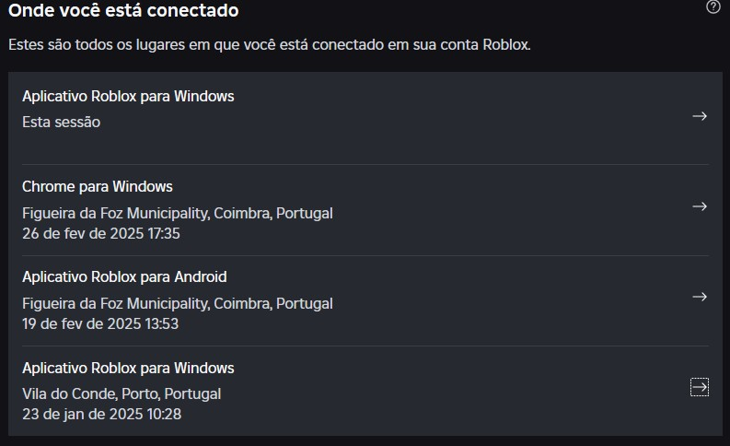

1-há logins suspeitos?

Sim o login da vila do conde

2-ves dispositivos que já não usas?

Não

3-se houver algo estranho, que ação deves tomar?

Banir o acesso a conta e mudar a palavra passe